Греция-Италия

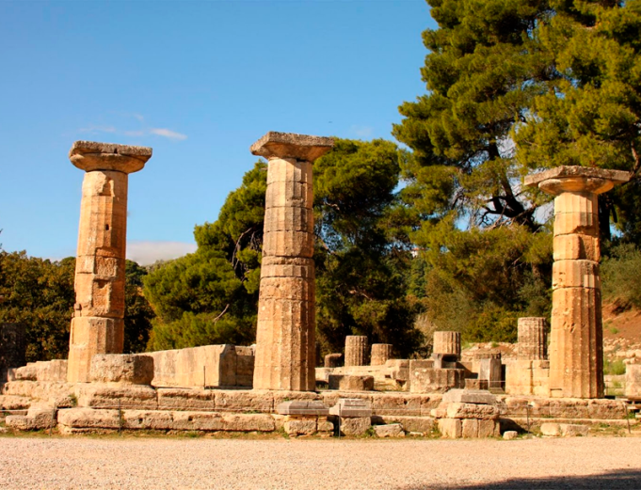 | 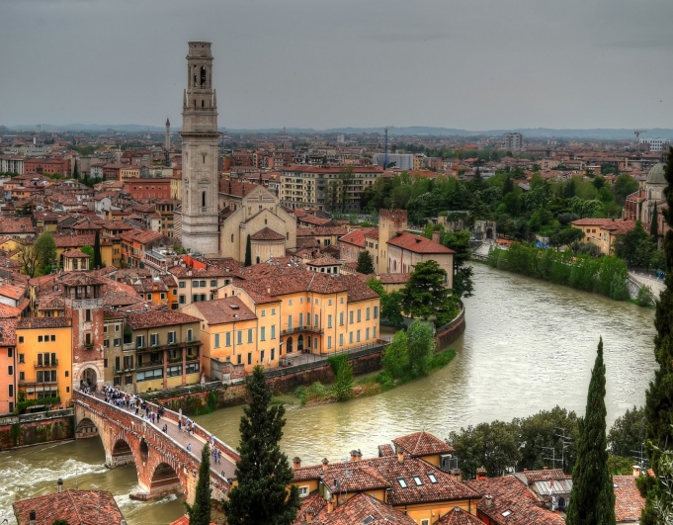
Маршрут: | Вена – Венеция – Сан-Марино – Дельфы – Афины – мыс Сунион* - Олимпия – Верона – Мюнхен
Даты выезда: | узнавайте у менеджера
Продолжительность: | 11 дней
Кол-во ночных переездов: | 1
Место отправления: | Минск
Стоимость: | 625 €+160 000 бел.рубл.

День | Программа
1 день | Отправление из Минска. Транзит по территории РБ, РП. Ночлег в транзитном отеле.
2 день | Отправление в Вену. По прибытии - обзорная экскурсия: Ратуша, Рингштрассе, Дунайский канал, Парламент, Опера, дом Хундертвассера... Свободное время. Ночлег в транзитном отеле.
3 день | Выезд в Венецию. По прибытии пешеходная экскурсия: площадь Св. Марка, дворец Дожей, мост Риальто, Большой канал, мост Вздохов, Церковь Св. Георгия… Свободное время. Ночлег в отеле на территории Италии.
4 день | Ознакомление с Сан-Марино. Переезд в Анкону. Посадка на паром. Отправление в Грецию.
5 день | Прибытие в Патры. Переезд в Дельфы. Посещение археологического комплекса: святилища Аполлона – Священной площади, храма Аполлона, Кастальского источника с омолаживающей водой и др. Отправление в Афины. Ночлег в отеле.
6 день | Обзорная экскурсия по Афинам: археологический комплекс Акрополя, Парфенон, храм Зевса, Парламент, Президентский дворец… Свободное время. Экскурсия на мыс Сунион*. Ночлег в отеле.
7 день | Свободное время в Афинах с возможностью купания в Эгейском море. Отправление в Олимпию. Ночлег в транзитном отеле.
8 день | Прибытие в Олимпию. Экскурсия по археологическому комплексу: святилище бога Зевса, олимпийский стадион, музей Олимпии. Переезд в Патры, посадка на паром и отправление в Италию.
9 день | Прибытие в Анкону. Переезд в Верону. По прибытии – пешеходная экскурсия: площадь Бра, Арена, дом Джульетты, Кафедральный собор, Кастельвеккьо… Свободное время. Ночлег в отеле на территории Италии.
10 день | Прибытие в Мюнхен. Пешеходная экскурсия: Изартор, Резиденц, городская Ратуша, Фрауэнкирхе, Мариенплац, Одеонсплац, Оперный театр... Свободное время. Отправление в Минск. Ночной переезд.
11 день | Прибытие в Минск.

Экскурсия за доплату на мыс Сунион осуществляется при наличии не менее 15 желающих.
В стоимость не включено:
Для граждан РБ:  - консульский сбор 60; евро;  - медицинская страховка (после 60 лет – согласно тарифа); | Для граждан РФ:  - виза 85 евро;  - медицинская страховка: в расчете 1 евро на день путешествия, от 65 лет - двойной тариф;
- водный трамвай в Венеции (15 евро);
- входные билеты в музеи (4 – 15 евро каждый);
- экскурсия на мыс Сунион (25 евро, до 12 лет – 10 евро);
- билет в археологическую зону Олимпии (6-9 евро);
- билет в археологическую зону Дельфы (9 евро);
- билет в храм Посейдона (4 евро);
- билет в храм Зевса (4 евро);
- завтра/ужин на пароме (от 10 евро);
- дополнительные экскурсии по маршруту (5-12 евро).
В стоимость включено:
- проезд автобусом еврокласса;
- проживание в отелях;
- завтраки в отелях;
- проезд на пароме «Анкона-Патры-Анкона»
- обзорные экскурсии, согласно программы;

Необходимые документы: Паспорт, копия его 1-й и 2-й страниц; 2 фото на светлом фоне паспортного размера; справка с места работы на фирменном бланке с указанием должности и зарплаты за последние три месяца; копии заполненных страниц трудовой книжки, заверенные печатью; справка с места учебы для студентов и учащихся; копия пенсионного удостоверения, копия трудовой книжки и справка о размере пенсии для пенсионеров. Для неработающих граждан – справка с места работы с указанием зарплаты и копии страниц трудовой книжки лица, финансирующего поездку. Копия технического паспорта автомобиля.
ДЛЯ КЛИЕНТОВ ДО 18 лет, путешествующих с одним из родителей: разрешение на выезд от второго родителя – 2 экземпляра, оба заверенные нотариально. Один экземпляр должен быть переведён на французский язык переводчиком, аккредитованным при государственной нотариальной конторе. Перевод на Французский язык тоже должен быть заверен государственным нотариусом! Копия и оригинал свидетельства о рождении. Оригинал и ксерокопия паспорта второго родителя. Анкета туриста.

